медсестра
массажист

Учащиеся знакомятся с современными методами диагностики, лечения и ухода за больными, основами медицинской психологии и этики, изучают историю медицины, основы экономики и особенности организации труда в поликлинике, стационаре, родильном доме. Учатся оказывать доврачебную помощь, оказывать помощь при различных заболеваниях, готовить больного к исследованиям.
Практику проходят в больницах нашего города
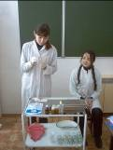
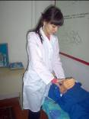
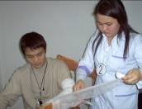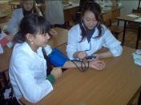

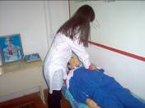
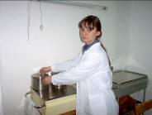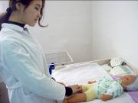
Обучение в УПК-2 осуществляется 1 раз в неделю (профильный день),
в 9 классах – 2-3 урока, срок обучения 1 год,
в 10-11 классах – 4 урока, срок обучения 2 года.
По окончании обучения и успешной сдаче экзамена, выдается квалификационное свидетельство. Обучение бесплатное.

УПК-это твоя первая ступенька в профессию медсестры
Если ты уверен в своем выборе, то можешь
продолжить обучение в следующих
учебных заведениях:
Сестринское дело, Лечебное дело,
Лабораторная диагностика
Гигиена и эпидемиология
Фармация, Акушерское дело
Стоматология ортопедическая
Павлодарский мед. колледж.
ул. Исы Байзакова, 151,
Семипалатинская государ. медиц. академия Специальности высшего мед. образов
лечебное дело 6 лет
педиатрия 6 лет
медико-профилактическое дело 6 лет
стоматология 5 лет
фармация 5 лет

